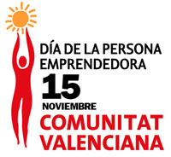

Ana Carrau Mínguez

Ana Carrau es consultora especialista en estrategias de comunicación en entorno on line. Actualmente es la responsable de la estrategia aplicada en los proyectos de la agencia Canica Valor Estratégico (www.valorestratégico.es).

Es también formadora de redes sociales y marketing on line para la Escuela de Negocios Lluis Vives de Cámara de Comercio de Valencia y para el Observatorio de los Estrategas, asociación que ayudó a formar en 2008 y desde la que colabora como docente y diseñadora de programas formativos, responsable de comunicación y relaciones institucionales.

Ha colaborado como consultora de marketing on line para Red.es, del Ministerio de Industria, Turismo y Comercio. Ha participado como ponente en diversos eventos relacionados con emprendimiento, innovación, tecnología, habilidades sociales y, recientemente, con comercio electrónico.

Es licenciada en Ciencias de la Información – Periodismo por la Universidad Cardenal Herrera CEU y tiene un máster en Publicidad y Comunicación Empresarial por ESIC. Se ha formado también en comercio electrónico a través del ICEMD y Deusto Formación.

Actualmente colabora en el proceso de internacionalización de su empresa en LATAM.

